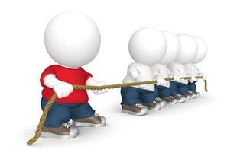

***Памятка для родителей***

***«Игры, которые помогут быть здоровыми»***

**Игры, которые помогают быть здоровыми**

Организуя семейный досуг, не упускайте возможность

оздоровить ребенка. Игры будут способствовать укреплению мышечных групп корпуса и сводов стопы, сформируется правильная осанка; улучшатся функции сердечно-сосудистой и дыхательной систем; разовьются физические качества.

Игровые упражнения выполняются по показу взрослого.

**Петушки гуляют**

Описание: И.П. стоя, плечи опущены, руки на поясе.

Выполнить ходьбу по комнате с высоким подниманием бедра, носочек ноги тянется. Шаги нужно выполнять перекатываясь с носка на пятку.

**Веселая веревочка**

Описание: Разнообразные прыжки через скакалку, которую вращают родители.

**Турецкий официант**

Описание: И.П. стоя с книгой на голове, спина прямая. Рассмотрите с ребенком картинки о способе переноса грузов на Востоке. Приняв И.П., ребенок выполняет несколько шагов. Игра заканчивается выполнением

релаксационного упражнения (1 — подняв руки, потянуться на носочках вверх, вдохнуть. 2 – наклоняясь опустить и расслабить руки— выдох).

**Разминка для ежа**

Описание: И.П. лежа на спине, руки за головой. На счет «1» сгруппироваться на 3-4 сек, обхватив ноги под коленями «ёжик свернулся», «2» — вернуться в И.П.(5—6 раз). Между упражнениями отдых до полного расслабления.

**Мастер мяча**

Описание: Ребенку предлагается подбросить мяч вверх, быстро выполнить задание, поймать мяч. Задания: хлопок в ладошки (над головой, перед собой, за спиной); поворот вокруг оси; присесть и вскочить на ноги; наклоняясь, пальцами рук дотянуться до носков ног, выпрямиться.

**Ласточка в полете**

Описание: Поза выполняется с поддержкой за руки и удерживается не более одну-две секунды. Упражнение повторяется со сменой опорной ноги, родитель контролирует, правильность выполнения позы.

